宜兴八佰伴
2021年“冰雪世界”PR项目

招 标 书

宜兴八佰伴商业管理有限公司

2021年9月

目 录
- 总体设想
- 招标程序及时间安排
- 投标须知
- 投标文件（投标函）格式

招标申明：
本次招标本着公开公平公正的原则，参与单位均需拥有相关资质，且如有围标、窜标行为，一经发现，一律列入黑名单。
招标方接受投标方实名或匿名举报，保证为举报者的信息保密，常设举报部门及电话：
八佰伴商业管理公司 营运管理中心
举报邮箱：zhouyi@springland.com.cn或mengchaoqun@springland.com.cn
举报座机：0510- 82306912或 82751596 （周一至周五：9：00～17:00）

总体设想
为节约公司成本，八佰伴商业管理公司现对 宜兴八佰伴2021年“冰雪世界”PR项目进行统一招投。

本标书的招标内容为： 宜兴八佰伴2021年“冰雪世界”PR项目
本标书的招标涉及门店范围为： 宜兴八佰伴商业管理有限公司
具体针对本工程的具体情况，我公司对该工程的招标设想如下。

一、对投标单位的资质要求为： 承接设计、制作、安装，符合招采平台资质审核要求 ；
二、入围条件：投标单位必须提供类似工作业绩（即以往活动案例，公司有相关执行团队、跨区域、跨省执行承包能力）
三、投标价格：请按照统一报价表进行报价，如有疑问及时咨询；
四、评标办法：拟采用“经评审的综合评分最高中标”（详见评标标准部分）。

第二章 邀标程序及时间安排
- 我方于公司网站发出《邀标文件》；
- 我方通过筛选参与线下开标单位，并电话通知；
- 投标单位研究、编制标书并线下现场回标并开标；
- 评标小组谈论，根据综合评分确定中标单位；
- 约投标单位进行价格谈判；
- 发放中标通知书；
- 签订合同。
时 间 表

序号 | 工作内容 | 时间安排
1 | 网上发招标文件 | 2021年9月28日
2 | 网上报名截止日期 | 2021年10月18日
3 | 筛选参与线下开标单位 电话通知 | 2021年10月18日
4 | 线下回标及开标评标 | 2021年10月20日
5 | 技术标&商务标&意向供方确定 | 2021年10月21日
6 | 意向供方二次开标比价 | 2021年10月26日
7 | 评标及中标通知 | 2021年10月28日
8 | 合同细节谈判 | 2021年10月28日
9 | 签订合同 | 2021年10月30日

第三章 投标须知
项号 | 内 容 | 宜兴八佰伴2021年“冰雪世界”PR项目
1 | 招标人 | 宜兴八佰伴商业管理有限公司
2 | 招标方式 | 邀请招标
3 | 工程名称 | 宜兴八佰伴2021年“冰雪世界”PR项目
4 | 工程规模 | 可实地考察
5 | 承包方式 | 整包
6 | 质量标准 | 符合我公司要求
7 | 招标范围 | 设计、制作、安装 、演艺、策划执行、舞台搭建等
8 | 标段划分 | 一个标段
9 | 工期要求 | 我公司规定时间之内
10 | 资金来源 | 自 筹
11 | 拦标价 | 500000元
12 | 投标人资质要求 | 承接设计、制作、安装，符合招采平台资质审核要求
13 | 投标文件份数 | 正本1份，副本3份
14 | 计价方式
15 | 投标时要求提交的资格证明材料原件 | - 营业执照 ②资质证书
16 | 投标保证金 | /
17 | 履约保证金 | /
18 | 评标方法及标准 | 评标小组内部评审；标准：详见《评标标准》
19 | 投标文件提交截止时间 | 线下开标时间以通知为准
20 | 开标 | 线下开标时间以通知为准
21 | 邀请谈判
22 | 其 它 | 1、所有投标单位参与开标环节，完成后选出评分最高单位为中标单位；  2、投标单位对本招标书中的各项定义、约定、要求、条款有异议的，均应在投标时明确声明并提出自己的意见，否则，视同知晓、认可和接受招标书的内容。

投标费用
1. 投标人应承担其方案制作、编制投标文件、递交投标文件以及投标样品所涉及的一切费用，无论投标结果如何，招标人对上述费用概不承担。
2. 投标文件除有关证书及证明原件外，其余一概不退。

投标文件格式
1. 投标人提交的投标文件应当使用招标文件所提供的投标文件全部格式。
2. 投标文件均需打印或使用不褪色的墨水笔书写，字迹应清晰易于辨认，并采用A4纸张装订成册。

造价调整
1. 制作价款及工期调整条件：招标人确认的调整变更。
2. 由于材料及规格变更引起的造价调整，由承包人向招标人提出，经招标人确认后作为结算的依据。

一、开标内容：
宜兴八佰伴2021年“冰雪世界”PR项目
- 落展时间：2021年11月23日---2022年2月16日
- 活动地点：宜兴八佰伴南广场
- 整体造景面积约448平（尺寸约32*14M 此为参考尺寸，最终尺寸需复尺）
- 板块组成：冰雪世界场景搭建+互动项目
- 投标文件要求：
技术标：搭建及功能区部分需提供各维度效果图（如正面图，侧视图，后视图，俯视图）及整体效果图和局部区域效果图，并标明尺寸。
商务标：报价单物料类 必须含材质说明，规格及详细尺寸，演绎用工类，需标明，人数，天数，演员工作时间段，工作时长，驻场人员工作内容，工作时间段等。报价项目物料类默认为购买项目，如为“租赁“项目需标明。

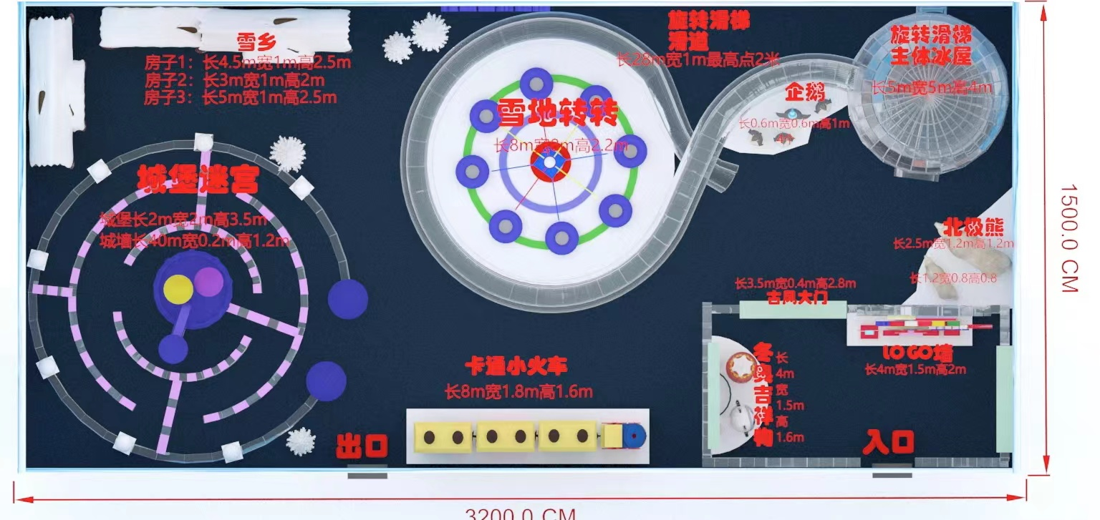
效果图参考：
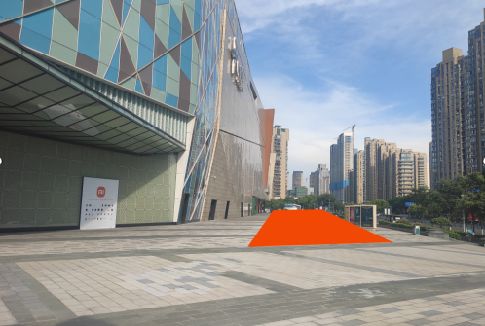
场地图

- 报价格式
宜兴八佰伴2021年“冰雪世界”PR项目技术需求及报价
供应方联系人： 联系方式： |  |  | 我方询价人： | 郭东洋 | 我方询价人： | 詹美芳
宜兴八佰伴2021“冰雪世界”PR项目
落展时间：2021年11月23日-2022年2月16日
面积14米*32米，打造宜兴当地最大的冰雪世界游玩打卡地，吸引周边客流
序号 | 名 称 | 规格、说 明 、尺寸 | 单位 | 数量 | 单价 | 总价 | 参考图
 | 一、库房保温部分
1 | 保温墙板顶地 | δ120mm单面，氨酯保温） B1級 | ㎡
2 | 冷库门 |  | 樘 | 4
3 | 风幕机 | 2米 | 个 | 2
4 | 无铁皮旧地板或挤塑板 |  | 平方
5 | 库房辅料 | 固定支架硅胶、角条、五金大梁吊顶、发泡剂等 | ㎡
 |  |  |  |  | 小计：
 | 二、制冷设备部分
1 | 20匹4台风冷 | 正宗北京比泽尔 | 套 | 4
2 | 蒸发冷 |  | 套
3 | 冷风机 |  | 台
4 | 蒸发器 | 铝排 | 平方 | 2200
5 | 水泵下水
6 | 主电磁阀 |  | 套
7 | 丹佛斯膨胀阀 |  | 套 | 22
8 | 制冷剂 | 环保制冷工质：R22（钢瓶装） | 瓶 | 10
9 | 冷冻油 | 螺杆机专用
10 | 制冷管道 （连接部分） | 供液管道、配件 | 套 | 4
11 | 制冷管道 （连接部分） | 回气管道、配件 | 套 | 4
12 | 管道保温 | B1级防火橡塑保温、含扎带 | 套 | 1
13 | 系统支架 | 机组管道、制冷管道支架等 | 套 | 1
14 | 制冷辅料 | 接铁焊条、铜铁焊条、五金、氧气、乙炔气体、其他辅材等 | 套 | 1
 |  |  |  |  | 小计：
 | 三、电气控制系统
1 | 电控箱新 | 20HP自动控制系统、自动控制开关机、故障问题显示等 | 套 | 4
2 | 电线电缆 | 机组,风机、电加热及信号线（不含主电源,用户将电源送至我方电控箱） | 套 | 1
3 | 库内照明 | 低温冷库照明防水耐低温、开关等 | 组
4 | 电气辅件 | 线槽、线管及其他配件等 | 套 | 1
5 | 化霜系统
 |  |  |  |  | 小计：
 | 四、互动设施部分
1 | 库体内外喷绘美化 | 人工，设计，运输，安装。
2 | 入口处门头美化装饰 | 需提供效果图（含材质，尺寸）
3 | 服装 | 全新保暖服装，小孩60套，大人60套 | 套 | 120
4 | 冰雪转转设备 | 4旋转臂尺寸8*8*2.2 | 套
5 | Logo墙 | 4*2*1.5 含人工.雕刻技术.灯光.冰料，维护等 | 套 |  |  |  | 
6 | 冬奥主题 | 4*1.5*1.6 含人工.雕刻技术.灯光.冰料，维护等 | 套 |  |  |  | 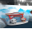
7 | 卡通小火车 | 8*1.8*1.6 含人工.雕刻技术.灯光.冰料，维护等 | 套 |  |  |  | 
8 | 雪乡 | 4.5*1*2.5/3*1*2/5*1*2.5 含人工.雕刻技术.灯光.冰料，维护等 | 套 |  |  |  | 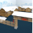
9 | 旋转滑梯 | 5*5*4  28*1*2 | 套 |  |  |  | 
10 | 城堡迷宫 | 2*2*3.5/40*0.2*1.2 含人工.雕刻技术.灯光.冰料，维护等 | 套 |  |  |  | 
11 | 冰雕北极熊 | 大2.5*1.2*1.2小1.2*0.8*0.8 | 组
12 | 企鹅 | 4*1.5/0.6*0.6*1 含人工.雕刻技术.灯光.冰料，维护等 | 组 |  |  |  | 
13 | 古风大门 | 3.5*0.4*2.8 | 个
14 | 仿真树 | 2*1 含人工.维护等 | 棵
15 | 库内气氛灯 | 确保场内明亮和氛围照明，12-18W 照明灯，射灯，国标防水线，人工.技术，维护培训。 | 个
16 | 地毯 | 人工，材料，空地铺满 | 米
17 | 滑板/雪圈 | 6个雪圈10个滑板 | 套
18 | 运输车 |  | 辆
19 | 检票人员 | 运行期间负责出入口验票及秩序维护/ 棉服管理 | 人
20 | 技术人工费用 | 运行期间负责场内设备正常运转及场内安全管理 | 人
21 | 冷库冰景拆除 | 人工，设备.车辆运输，残冰清运
22 | 延时搭建拍摄 | 9宫格图1组和30s视频1个
 |  |  |  |  | 小计：
（以上价格不含税）合计：
税费*%：
总计：
 | 五、备选互动设施部分（此项只做报价，费用不计在拦标价金额内）
1 | 内部亮化装饰
2 | 新增互动游玩设备
注意：1.如有“租赁”项目请标明租赁二字，默认情况下为购买项目 本项目追求性价比（故项目以租赁方式占有优势）

三、其它要求
1、投标货币
本工程投标报价采用的币种为人民币。
2、投标有效期
再投标期限内，凡符合本招标文件要求的投标文件均保持有效。
3、其他
发标方式：本邀标文件以公司邮件形式直接发至定向邀标单位。
回标方式：投标单位编制完成标书后，以快递或者派员送至招标单位。
由于本工程也可能含有部分额外运输、安装等工作内容，因此，请投标单位同时做出相关取费费率。
4、评分标准
A、公司规模——注册资金、厂房面积、设备、技术人员、设计人员、安装人员及相关资格认证15%
B、以往业绩——活动公司合作过的机构、购物中心、商贸体系相关大型PR情况5%
C、★技术标——风格主题、识别度、创意亮点、活动策划性、可操作性、适宜性、后期维保20%
D、★商务标——报价及质量工艺60%
评标标准说明：
1、技术人员是指软装公司的专业制作技术人员及设计人员、安装人员的数量及其技能；
2、以往业绩是指活动公司以往合作过的机构、购物中心等情况、效果说明；
3、★技术标指活动公司策划项目的新颖性，对于本土文化、人群的吸引力及落地实施的操作性；演职员热度、同时具备招商能力的供应商方案优先选择；
4、★商务标是指软装公司根据道具规格尺寸、制作工艺、材质要求所报的制作单价；
特别说明：方案（技术标）及报价是本次评标的主要考核项目，两项比重占总考评的80%，因此，投标单位在编制标书时，需要对这两项作重点阐述，编制详细方案和计划，且保证切实可行。投标单位在标书中的公司规模、以往业绩、报价及物流配送承诺既是评标评分的依据，也是将来中标单位付诸实施的依据，如果中标单位在合作过程中没有贯彻执行，而且导致工期延误，形同违约，需承担违约责任。
招标联系：
宜兴八佰伴商业管理有限公司（宜兴八佰伴） 市场营销部：郭东洋
手机：13222519911
邮箱：442071038@qq.com

第四章 投标文件（投标函）格式

宜兴八佰伴 2021年“冰雪世界”PR
活动项目 投标文件

项目编号：

项目名称：
投标文件内容： 投标函
投标人： （盖公章）
法 定 代 表 人
或其委托代理人： （签字或盖章）
日 期： 年 月 日

目 录
一、法定代表人身份证明书
二、投标单位的资格证明材料
三、投标文件签署授权委托书
四、投标函
五、投标承诺书

一、法定代表人身份证明书

单位名称：

单位性质：

地 址：

成立时间： 年 月 日

经营期限：

姓 名： 性别： 年龄： 职务：
系 的法定代表人。

特此证明。

投标人： （盖公章）
日 期： 年 月 日

二、投标单位资格证明材料
1、营业执照
- 开户行许可证
- 资质证书（包含但不局限于以往合作案例合同）

三、投标文件签署授权委托书

本授权委托书声明：我 （姓名）系 的法定代表人，现授权委托 的 为我公司签署本工程的投标文件的法定代表人授权委托代理人，我承认代理人全权代表我所签署的本工程的投标文件的内容。

代理人无转委托权，特此委托。

代理人：（签字） 性别 ： 年龄：_______

身份证号码： 职务：

投标人： （盖章）

法定代表人： （签字或盖章）

授权委托日期： 年 月 日

四、投 标 函
致：
1、根据你方 招标文件，遵照《中华人民共和国招标投标法》等有关规定，经研究上述招标文件的投标须知、合同条款及其他有关文件后，我方愿以 本函第1.1至1.3条 的条件并按上述招标要求、合同条款、工程制作标准和工程计价参考依据的条件要求承包上述工程的制作，并承担任何质量缺陷保修，重新制作责任。
1.1、采用可调价格合同；
1.2、按照合同中规定的道具材料、规格、单价，制作数量和工程产品材料价格变更计算造价；
1.3、同意主材甲控乙供方式。
2、我方已详细审核全部招标文件，包括修改文件（如有时）及有关附件。
3、我方承认投标函附录是我方投标函的组成部分。
4、一旦我方中标，我方保证按合同条款中规定的条件内完成并移交、安装全部软装设施。
5、如果我方中标，我方将按照规定提交 / 作为履约担保。
6、我方同意所提交的投标文件在招标文件的投标须知中第18条规定的投标有效期内有效，在此期间内如果中标，我方将受此约束。
7、除非另外达成协议并生效，你方的中标通知书和本投标文件将成为约束双方的合同文件的组成部分。
8、我方将与本投标函一起，提交人民币 / 元作为投标担保。
投 标 人： （盖章）
单位地址：
法定代表人或其委托代理人： （签字或盖章）
邮政编码： 电话： 传真：
开户银行名称：
开户银行账号：
日期：_____年____月____日

投 标 人： （盖章）
单位地址：
法定代表人或其委托代理人： （签字或盖章）
邮政编码： 电话： 传真：
开户银行名称：
开户银行账号：
日期：_____年____月____日

五、投标承诺书

致：

根据你方招标工程项目编号为 的 招标文件，我方已详细审核全部招标文件，包括修改文件及有关附件。遵照《中华人民共和国招标投标法》等有关规定，经踏勘项目内容和研究上述招标文件的投标须知、合同条款及其他有关文件后，一旦我方中标，我方愿作以下承诺。
1、质量承诺：保证达到 质量标准。
2、报价承诺：按商务标书中投标物料的规格、材料、单价完成促销物料清单范围内的全部工作量。

投 标 人： （盖章）
单位地址：
法定代表人或其委托代理人： （签字或盖章）
邮政编码： 电话： 传真：
开户银行名称：
开户银行账号：
开户银行地址：
开户银行电话：

日期：_____年____月____日

宜兴八佰伴PR项目评标表
评审人： 评审时间： 年 月 日
标别 | 评分项目类别 |  | 评分项目 |  | 标准分值 | 竞标单位1 | 竞标单位2 | 竞标单位3 | 竞标单位4 | 竞标单位5
技术标 | 公司规模（15%） |  | 注册资金 |  | 2
技术标 |  |  | 相关资格认证 |  | 2
技术标 |  |  | 设备 | 数量 | 3
技术标 |  |  | 设备 | 产能 | 3
技术标 |  |  | 技术工人 | 数量 | 4
技术标 |  |  | 技术工人 | 技能 | 4
技术标 |  |  | 执行人员 | 数量 | 4
技术标 |  |  | 执行人员 | 技能 | 4
技术标 |  |  | 小计： |  | 15
技术标 | 以往业绩（5%） |  | 合作的公司 |  | 2
技术标 |  |  | 物流配送、包装、 |  | 3
技术标 |  |  | 小计： |  | 5
技术标 | 布展能力（20%） |  | 布展能力及现场品质 |  | 20
技术标 | 小计（40%） |  |  |  | 40
商务标 | 报价（60%） |  |  |  | 60
评分合计： |  |  |  |  | 100
备注：

